ĐẠI HỌC BÁCH KHOA HÀ NỘI



**\*\*\*\*\*\*\*\*\*\***

**BÁO CÁO BÀI TẬP LỚN**

**HỌC PHẦN: IT3160 – Nhập môn Trí tuệ nhân tạo**

**Chủ đề**: ***Sử dụng thuật toán GA(Genetic Algorithm) xây dựng game khủng long tự chơi***

Nhóm sinh viên thực hiện: Nhóm 18

***Năm học 2022 - 2023***

|  |  |  |  |  |
| --- | --- | --- | --- | --- |
| **STT** | **Họ và tên** | **MSSV** | **Vị trí** | **Ghi chú** |
| 1 | Nguyễn Đình Văn | 20215512 | Thành viên |  |
| 2 | Hứa Hành Quân | 20215464 | Thành viên |  |
| 3 | Nguyễn Địch Nhật Minh | 20215429 | Thành viên |  |
| 4 | Phạm Như Quỳnh | 20215468 | Thành viên |  |
| 5 | Nguyễn Trí Nghĩa | 20215438 | Thành viên |  |

Mã lớp: 144915 – GVHD: Đỗ Tiến Dũng

**Mục lục**

Phần 1: Mô tả đề tài 2

1. Ý tưởng 2

2. Công nghệ sử dụng 2

3. Phân công công việc 2

# Phần 1: Mô tả đề tài

## 1. Ý tưởng

Nhóm thực hiện việc xây dựng lại game khủng long vượt chướng ngại vật và ứng dụng công nghệ trong trí tuệ nhân tạo để khủng long tự nhân biết và tránh vật cản.

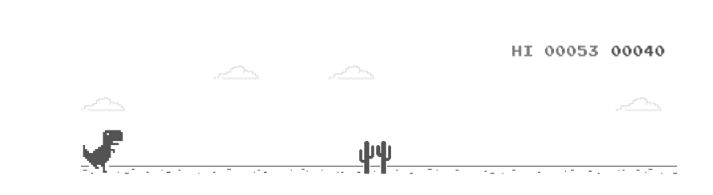

## 2. Công nghệ sử dụng

- Sử dụng ngôn ngữ lập trình python để xây dựng lại game và viết thuật toán cho khủng long

- Sử dụng thuật toán GA(Genetic Algorithm) để đào tạo khủng long

## 3. Phân công công việc

|  |  |
| --- | --- |
| Nhiệm vụ | Thành viên |
| Xây dựng đồ họa, giao diện game | Phạm Như Quỳnh  Nguyễn Trí Nghĩa |
| Viết thuật toán | Nguyễn Địch Nhật Minh  Nguyễn Đình Văn |
| Kiểm thử, phát triển game | Hứa Hành Quân |